
 | Erklärt euch die Aufgabe gegenseitig noch einmal in euren eigenen Worten.  Zeichnet anschließend einen Kreis und bezeichnet daran Umfang und Durchmesser. |  | Erklärt euch die Aufgabe gegenseitig noch einmal in euren eigenen Worten.  Zeichnet anschließend einen Kreis und bezeichnet daran Umfang und Durchmesser.
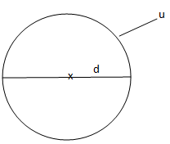  Antwort 1:  Wir sollen klären, wie  die Gruppe den Umfang  des Mammutbaums  ermitteln kann. |  | Antwort 1:  Wir sollen klären, wie  die Gruppe den Umfang  des Mammutbaums  ermitteln kann.

 | Überlegt, was können die Mitglieder der Gruppe praktisch tun, um etwas über den Durchmesser des Baumes herauszufinden? |  | Überlegt, was können die Mitglieder der Gruppe praktisch tun, um etwas über den Durchmesser des Baumes herauszufinden?
Antwort 2:  Die Mitglieder der Gruppe können einen menschlichen Ring um den Baumstamm bilden. Dann erfahren sie etwas über den Umfang des Stamms. |  | Antwort 2:  Die Mitglieder der Gruppe können einen menschlichen Ring um den Baumstamm bilden. Dann erfahren sie etwas über den Umfang des Stamms.

 | Wie kommt man von dem menschlichen Ring um den Baumstamm zum Durchmesser des Stamms? |  | Wie kommt man von dem menschlichen Ring um den Baumstamm zum Durchmesser des Stamms?
Antwort 3:  Erstens müssen wir schätzen, wie groß die Spannweite ist, wenn ein normal großer Mensch seine Arme ausstreckt. Aus dem Biologieunterricht wissen wir, dass die Spannweite ungefähr der Körpergröße entspricht.  Zweitens müssen wir wissen, wie sich der Umfang eines Kreises zu seinem Durchmesser verhält. |  | Antwort 3:  Erstens müssen wir schätzen, wie groß die Spannweite ist, wenn ein normal großer Mensch seine Arme ausstreckt. Aus dem Biologieunterricht wissen wir, dass die Spannweite ungefähr der Körpergröße entspricht.  Zweitens müssen wir wissen, wie sich der Umfang eines Kreises zu seinem Durchmesser verhält.

Das Verhältnis von Umfang eines Kreises zu seinem Durchmesser könnt ihr einfach an runden Gegenständen im Klassenzimmer herausfinden, z.B. an einem 2-€-Stück, einer Flasche, einem Blumentopf.  Überlegt, wie ihr den Umfang eines runden Gegenstandes am besten ermitteln könnt.  Messt und übertragt die Ergebnisse in eine Wertetabelle.  Wie ist das Verhältnis von Umfang zu Durchmesser? |  | Das Verhältnis von Umfang eines Kreises zu seinem Durchmesser könnt ihr einfach an runden Gegenständen im Klassenzimmer herausfinden, z.B. an einem 2-€-Stück, einer Flasche, einem Blumentopf.  Überlegt, wie ihr den Umfang eines runden Gegenstandes am besten ermitteln könnt.  Messt und übertragt die Ergebnisse in eine Wertetabelle.  Wie ist das Verhältnis von Umfang zu Durchmesser?
Antwort 4:  Zum Messen des Umfangs können wir  - die Gegenstände auf einem Lineal abrollen  - eine Schnur herum legen und dann messen  - mit Kreide eine Abrollspur herstellen  Die Wertetabelle könnte wie folgt aussehen  2€ Flasche Blumentopf  d 25 mm … …  u 77 mm … …  Der Umfang eines Kreises ist ungefähr 3 mal so groß wie sein Durchmesser. |  | Antwort 4:  Zum Messen des Umfangs können wir  - die Gegenstände auf einem Lineal abrollen  - eine Schnur herum legen und dann messen  - mit Kreide eine Abrollspur herstellen  Die Wertetabelle könnte wie folgt aussehen  2€ Flasche Blumentopf  d 25 mm … …  u 77 mm … …  Der Umfang eines Kreises ist ungefähr 3 mal so groß wie sein Durchmesser.

 | Jetzt habt ihr alles zusammen um die Aufgabe zu lösen.  Beschreibt, wie genau die Mitglieder der Reisegruppe vorgehen müssen, um den Durchmesser des Stammes abschätzen zu können. |  | Jetzt habt ihr alles zusammen um die Aufgabe zu lösen.  Beschreibt, wie genau die Mitglieder der Reisegruppe vorgehen müssen, um den Durchmesser des Stammes abschätzen zu können.
Antwort 5:  Die Teilnehmer der Gruppe bilden mit ausgetreckten einen Ring um den Baumstamm. Aus der Körpergröße der Leute um den Baum herum erhalten sie den Umfang.  Den Wert teilen sie durch 3, damit haben sie einen ungefähren Wert für den Durchmesser.  Angenommen es sind 8 Leute (1,80 m groß), dann ist der Umfang ungefähr 14,4 m und der Durchmesser  14,4 m : 3 = 4,8 m. |  | Antwort 5:  Die Teilnehmer der Gruppe bilden mit ausgetreckten einen Ring um den Baumstamm. Aus der Körpergröße der Leute um den Baum herum erhalten sie den Umfang.  Den Wert teilen sie durch 3, damit haben sie einen ungefähren Wert für den Durchmesser.  Angenommen es sind 8 Leute (1,80 m groß), dann ist der Umfang ungefähr 14,4 m und der Durchmesser  14,4 m : 3 = 4,8 m.
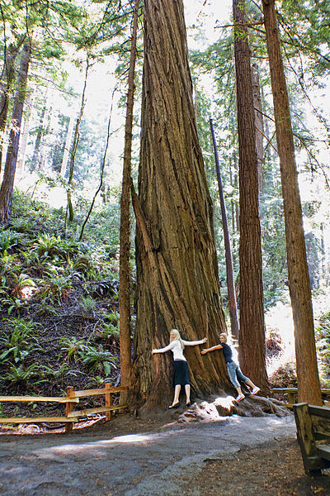
Aufgabe
Mammutbaum

Eine Reisegruppe steht vor
einem Mammutbaum im
Südwesten der USA.
Wie können sie mit Hilfe
aller Gruppenmitglieder
den Durchmesser des
Baumes ermitteln?
Schreibt euer Vorgehen so auf, dass andre es nachvollziehen können!
Macht eine Beispiel-Berechnung!

Bildquelle: wikimedia – GNU-Lizenz. http://commons.wikimedia.org/wiki/File:More_Tree_Huggers_MG_2738.jpg?uselang=de#filelinks
Autorenschaft: SINUS-Lehrkräfte aus Thüringen, Apolda 2012

Aufgabe
Mammutbaum

Eine Reisegruppe steht vor
einem Mammutbaum im
Südwesten der USA.
Wie können sie mit Hilfe
aller Gruppenmitglieder
den Durchmesser des
Baumes ermitteln?
Schreibt euer Vorgehen so auf, dass andre es nachvollziehen können!
Macht eine Beispiel-Berechnung!

Bildquelle: wikimedia – GNU-Lizenz. http://commons.wikimedia.org/wiki/File:More_Tree_Huggers_MG_2738.jpg?uselang=de#filelinks
Autorenschaft: SINUS-Lehrkräfte aus Thüringen, Apolda 2012

Anmerkung
Je nach vorhergehendem Unterricht und Jahrgangsstufe kann auch mit Formeln gearbeitet werden, ebenso kann die Aufgabe auch zur Hinführung auf die Kreiszahl 𝜋 genutzt werden.

